

BỘ GIÁO DỤC VÀ ĐÀO TẠO
TRƯỜNG ĐẠI HỌC MỎ ĐỊA CHẤT
--------------

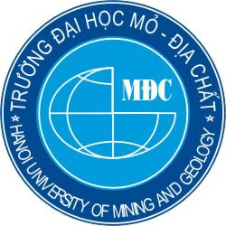

BÁO CÁO HỌC THUẬT

TÌM HIỂU VỀ CHUỖI CUNG ỨNG KHÉP KÍN (CLSCM)
Cán bộ thực hiện: Ths. Nguyễn Thị Hường
Đơn vị: Bộ môn Quản trị DN Mỏ
HÀ NỘI - 06/2021

MỤC LỤC

1. Đặt vấn đề 1
2. Khái quát về chuỗi cung ứng khép kín (CLSCM)? ………………………….. 1
3. Một số chuỗi cung ứng khép kín tiêu biểu……………….……………………......4
4. Các hướng nghiên cứu tiếp theo…………………………………………………..5
TÀI LIỆU THAM KHẢO…………………………………………………………..6

1. Đặt vấn đề
Năm 2009, doanh thu bán lẻ hàng hóa trên mạng tại đây đạt 165,9 tỷ USD Mỹ, tỷ lệ thu hồi hàng hóa bán lẻ trên mạng chiếm 6,3% thay đổi tùy theo loại sản phẩm và tùy thời gian trong năm. Điều tra cũng cho thấy 95% người tiêu dùng thích trả lại sản phẩm được mua trên mạng tại một địa điểm cụ thể; 43% thường sử dụng lựa chọn này nếu có thể; 54% những người lướt web ngại mua hàng trên mạng bởi vì việc trả lại và đổi hàng rất khó khăn. Rõ ràng là chuỗi cung ứng khép kín không chỉ mang lại lợi ích kinh tế cho DN mà còn là nhu cầu rất lớn từ phía người tiêu dùng.
Mặc dù Việt nam là một quốc gia tham dự muộn hơn vào các chuỗi cung ứng nhưng để đạt được mục tiêu tăng trưởng bền vững mà Chính phủ đặt ra, việc hình thành các chuỗi cung ứng khép kín sẽ là một trong những hướng đi cần thiết và tích cực để thúc đẩy đồng đều mọi DN trong các ngành phát triển theo hướng tận dụng tối đa các nguồn lực để đáp ứng yêu cầu phát triển đất nước trong tương lai.
Báo cáo sẽ tìm hiểu chuỗi cung ứng khép kín là gì, những điểm mới, ưu điểm của chuỗi cung ứng này là gì và các dạng quản lý của chuỗi cung ứng khép kín như thế nào.
2. Khái quát về chuỗi cung ứng khép kín (CLSCM)
a. Khái niệm
Chuỗi cung ứng khép kín – Closed Loop Supply Chain Management (CLSCM) là việc tạo ra, sử dụng sản phẩm, sau đó đem tái chế hoặc xử lý lại sản phẩm theo cách tuần hoàn hay các chu kỳ khép kín mà được lặp đi lặp lại, nhằm bảo đảm phục hồi kinh tế và bảo vệ môi trường.
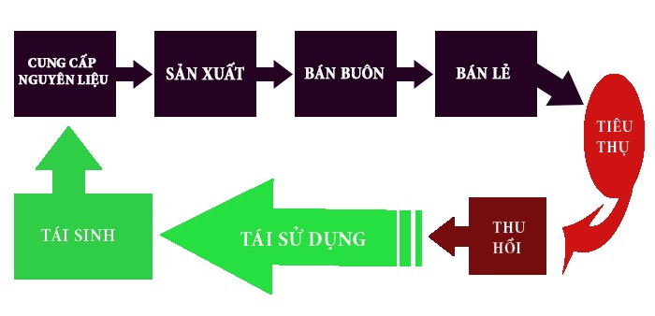
Hình 1: Chuỗi cung ứng khép kín

Chuỗi cung ứng khép kín không chỉ bao gồm quá trình logistics xuôi truyền thống mà còn bao gồm cả các hoạt động như tập hợp, phân loại, chọn lọc, tân trang, sửa chữa, tái sử dụng, xuất khẩu,… Những hoạt động này đã được tập hợp lại vào 3 nhóm lớn là (Mua Lại – Phục Hồi – Tích Hợp), nhờ đó mà giá trị của sản phẩm cũng được phục hồi và tái sinh lại cho cả chu kỳ cung ứng.

b. Lợi ích của chuỗi cung ứng khép kín mang lại cho doanh nghiệp
Các chuỗi cung ứng khép kín có tiềm năng kinh tế rất to lớn. Chi phí logistics thu hồi chiếm từ 0,51% trong tổng thu nhập quốc nội (GDP) của Mỹ. Thị trường sản xuất lại các phụ tùng ô tô ở Mỹ có giá trị khoảng 36 tỷ USD, trong đó có 90-95% các động cơ và các máy phát điện dùng để thay thế đều được tái sản xuất từ các thiết bị thu hồi hoặc bỏ đi. Các nhà bán lẻ lớn, như Home Depot, có được lãi suất tới 10% doanh thu, hoặc cao hơn là nhờ vào chính sách trả hàng tự do.
Các chuỗi cung ứng khép kín đưa ra các nỗ lực phối hợp các hoạt động cả về phía trước và chiều ngược lại của sản phẩm nhằm tối đa hóa các giá trị kinh tế hoặc sinh thái. Do đó ngoài các quá trình logistics xuôi truyền thống, như tìm nguồn cung ứng, sản xuất và phân phối, các chuỗi cung ứng khép kín còn bao gồm các hoạt động như tập hợp, phân loại, chọn lọc, tháo dỡ, tân trang, sửa chữa, tái sử dụng, sản xuất lại và tái sinh….. Các hoạt động này được tập hợp vào 3 nhóm lớn là Mua lại – Phục hồi – Tích hợp (Hình 2), nhờ đó giá trị của sản phẩm được phục hồi và tái sinh tại những vị trí cần thiết cũng như cả chu kỳ cung ứng.
Nhờ vào những ưu điểm của chuỗi cung ứng khép kín (CLSCM) đã mang lại những lợi ích phù hợp với mục đích của doanh nghiệp đó là lợi nhuận, bảo vệ môi trường và tạo công ăn việc làm cho người lao động. Sau đây là 3 lợi ích mà chuỗi cung ứng khép kín đem lại:
- Tăng lợi nhuận
Chuỗi cung ứng khép kín (CLSCM) tạo ra nguồn giá rẻ nhờ việc tái chế lại nguyên vật liệu, phụ tùng và những sản phẩm thải hồi. Từ đó sẽ giúp những công ty có được sản phẩm với giá thành rẻ hơn, tăng lợi nhuận cho công ty hơn.
Ví dụ: Trong ngành sản xuất xe máy, việc tái chế lại những bộ phận xe máy sẽ giảm được gần 50% chi phí sản xuất.
- Bảo vệ môi trường
Việc thu hồi, tái chế lại nguyên vật liệu, phụ tùng và các sản phẩm khác một cách có khoa học và quy trình thì việc tái sử dụng chúng không chỉ làm giảm nhu cầu khai thác vật liệu và năng lượng mới mà còn hạn chế được việc chôn lắp, tiêu hủy các sản phẩm thừa gây tổn hại đến môi trường.
- Tạo việc làm cho người lao động
Việc phục hồi và tái chế các sản phẩm sẽ tạo ra nhiều việc làm hơn so với việc xử lý chất thải. Vì thế với hệ thống chuỗi cung ứng khép kín này sẽ mang đến nhiều cơ hội việc làm cho người lao động hơn, hạn chế được việc gia tăng tệ nạn xã hội do thất nghiệp.
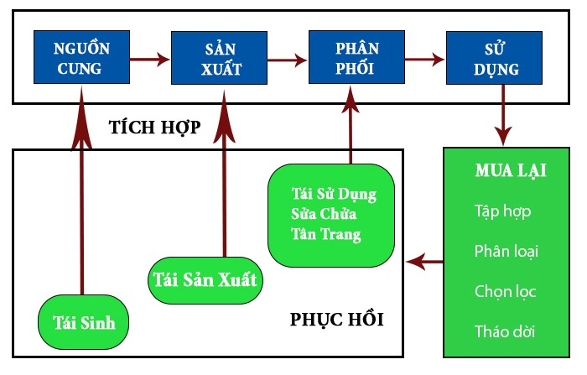
Hình 2: Sơ đồ chuỗi cung ứng khép kín chi tiết
c. Sự khác nhau giữa chuỗi cung ứng khép kín và chuỗi cung ứng truyền thống

STT | Chỉ tiêu so sánh | Chuỗi cung ứng truyền thống | Chuỗi cung ứng khép kín
1 | Mục tiêu thực hiện | Giảm chi phí và nâng cao hiệu quả của các doanh nghiệp, để tối đa hóa lợi nhuận mang lại | Vẫn tối đa hóa lợi nhuận mang lại, nhưng phải đảm bảo tính bảo vệ môi trường. Đem lại nguồn công việc cho người lao động
2 | Cơ cấu quản lý | Việc quản lý hoạt động môi trường không phải là mối quan tâm lớn | Việc quản lý hoạt động môi trường là mối quan tâm hàng đầu, ngang hàng với lợi nhuận mang lại
3 | Mô hình kinh doanh | Mô hình kinh doanh chưa thật sự hoàn chỉnh, gây hại cho môi trường do chưa sử dụng các nguồn tài nguyên tái sinh | Có mô hình kinh doanh hoàn chỉnh hơn, chú trọng nguồn tài nguyên tái sinh, ít gây hại cho môi trường
4 | Quá trình kinh doanh | Bắt đầu công việc với các nhà cung cấp và kết thúc với người tiêu dùng, dòng chảy sản phẩm này không thể nào đảo ngược được | Thay đổi phương thức kinh doanh này, tìm kiếm sự luân hồi sản phẩm. Dòng lưu chuyển sản phẩm hoàn toàn khép kín, có khả năng phục hồi và có tính chu kỳ. Các sản phẩm sẽ được “thải hồi” trở thành nguyên liệu có sẵn để sản xuất cái mới
5 | Mô hình tiêu thụ | Là tự nguyện chi phối bởi lợi ích của người tiêu dùng và các hoạt động kinh doanh. | Là mô hình được thúc đẩy qua mua sắm xanh của chính phủ, trách nhiệm xã hội, giáo dục tiêu thụ và thực hành bền vững.
3. Một số chuỗi cung ứng khép kín tiêu biểu
Green Operations hay Reverse Logistics (RL): là chiều đối ngược của logistics truyền thống hoặc là quá trình mà một nhà sản xuất chấp nhận vận chuyển các sản phẩm trước đó từ các điểm tiêu thụ để có thể tái chế và tái sản xuất. Logistics ngược đã được sử dụng rộng rãi trong ngành công nghiệp oto như BMW và General Motors. Các công ty khác như Hewlett Packard, Storage Tek cũng đang sử dụng logistics ngược lại như một quá trình chuỗi cung ứng. Điều này giúp các doanh nghiệp trở nên cạnh tranh hơn trong ngành công nghiệp riêng của họ.
Green Design (Thiết kế xanh): đây là một hoạt động quan trọng của chuỗi cung ứng khép kín. Đây là việc thiết kế một sản phẩm hoặc một dịch vụ khuyến khích nhận thức về môi trường. Fiksel (1996) lập luận rằng các tổ chức có tiềm năng nhất định trở thành sinh thái thân thiện đối với tái chế sản phẩm. Các ngành công nghiệp nặng có chuỗi cung ứng phức tạp nên đi vào xem xét những lợi ích của logistics ngược (RL). Sự phát triển của ISO 14000 cũng là một hướng của Green Design.
Sản xuất xanh trong CLSCM: đây là cách tiếp cận bền vững cho hoạt động thiết kế và kỹ thuật liên quan đến việc phát triển sản phẩm và hệ thống hoạt động để giảm thiểu tác động môi trường nhất là khi môi trường đang thay đổi và cạn kiệt tài nguyên như hiện nay. Các nhà môi trường nhấn mạnh người dân và doanh nghiệp cần phải thay đổi cách họ vận hành (McDonough & Prothero, 1997). Các doanh nghiệp sản xuất là đóng góp lớn cho sự tàn phá môi trường nên họ cần thực hiện các kỹ thuật và chiến lược sản xuất xanh.
Khi các doanh nghiệp có trách nhiệm hơn trong sản xuất như sử dụng công nghệ sạch hơn, không gây ô nhiễm môi trường hay giảm lãng phí thì nó sẽ giúp cho doan nghiệp tăng khả năng cạnh tranh và đổi mới doanh nghiệp.
Waste Management: Các chương trình quản lý chất thải, tái sử dụng rác và tập trung vào quản lý chất thải sau khi náo được tạo ra. Tức là tập trung vào việc ngăn ngừa hoặc giảm thiểu lãng phí trong quá trình sản xuất chứ không phải quản lý nó sau khi đã được tạo ra. Mục đích là sử dụng tài nguyên một cách hiệu quả bằng cách kiểm tra, giám sát từ quá trình mua hàng, sản xuất đến hoạt động kinh doanh.
Các biện phát được sử dụng như: sử dụng lại thay vì sử dụng một lần, loại bỏ các mục đích nhất định, sửa chữa và bảo trì thiết bị, sử dụng sản phẩm bền hơn, sử dụng các sản phẩm tái chế (Cohen, 2005).

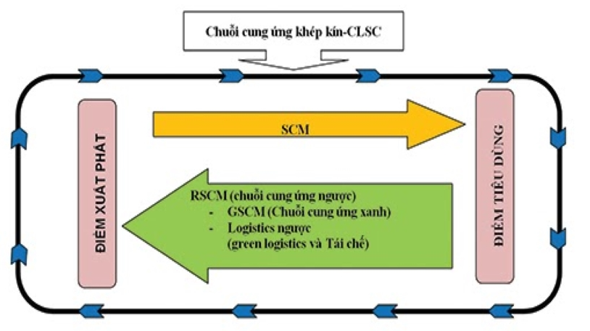
Hình 3: Chuỗi cung ứng khép kín tiêu biểu
4. Các hướng nghiên cứu sau này:
- Mở rộng nghiên cứu việc ứng dụng chuỗi cung ứng khép kín tại các doanh nghiệp của Việt Nam.

TÀI LIỆU THAM KHẢO
[1] https://indochinapost.vn/chuoi-cung-ung-khep-kin-la-gi.html/ Truy cập ngày 20/6/2021
[2] https://vilas.edu.vn/chuoi-cung-ung-khep-kin-voi-phat-trien-ben-vung.html/ Truy cập ngày 20/6/2021
[3] Nguyễn Huy Tân – Lê Tấn Bửu (2020) – Tổng quan về logistics ngược, Tạp chí Công thương

